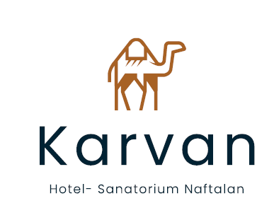

**В цену лечебного пакета в Санаторий Karvan Hotel Naftalan (Карван/Караван) входит**

* Минимальный срок путевки с лечением - 7 ночей.
* Проживание, 3 разовое питание.
* Check-up обследование.
* Уролог, Терапевт, Кардиолог
* Общий анализ крови
* Общий анализ мочи
* Анализ крови на глюкозу
* Анализ крови на свертываемость
* Электрофорез
* Фонофорез
* Нафталановые ванны
* Магнитотерапия
* Амплипульстерапия
* УФС
* Йодобромные ванны
* Дарсанваль